МБОУ ДО «Бугульминская детская школа искусств»
Бугульминского муниципального района Республики Татарстан

Проверка знаний по слушанию музыки
Преподаватель Мальковская Жанна Руслановна

ЗАДАНИЕ
1. После просмотра видео материала письменно ответьте на вопросы в тетради по слушанию музыки. – Это задание по желанию.
2. Отвечая на вопросы, указывайте только номер вопроса и краткий ответ.
3. Готовую работу или все готовые работы (если вы их ещё не отсылали), отсканируйте или сфотографируйте (чтобы легко можно было прочитать) и отправьте на электронную почту art-my77@mail.ru или в Ватсап в личку.

Вопросы:
- Назовите все известные вам оркестры.
- Перечислите группу струнно-смычковых инструментов.
- Какой из струнно-смычковых инструментов по звучанию самый высокий?
- Какой из струнно-смычковых инструментов по звучанию самый низкий?
- Как называется духовой инструмент, который изображал и озвучивал птичку?
- Как называется духовой инструмент, который изображал и озвучивал дедушку?
- Как называется духовой инструмент, который изображал и озвучивал утку?
- Как называется духовой инструмент, который изображал и озвучивал кошку?
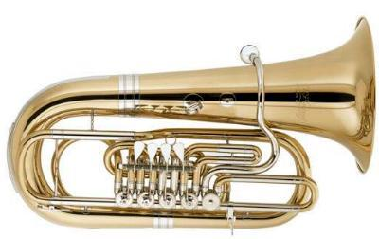
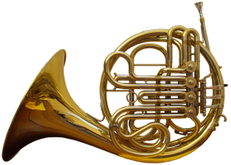
- Назовите по порядку эти медные духовые инструменты.
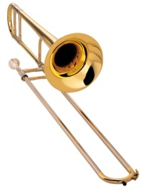
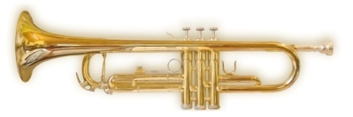

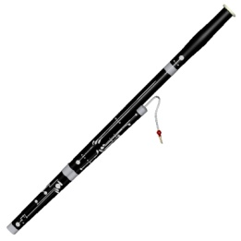
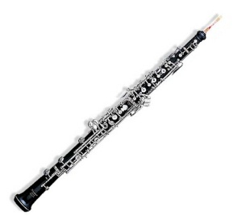
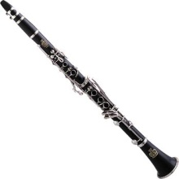
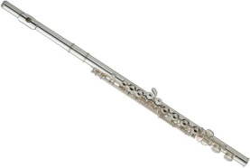
- Назовите по порядку эти деревянные духовые инструменты.

- Какие вы знаете ударные музыкальные инструменты?
- Кто самый главный в хоре и в оркестре?

